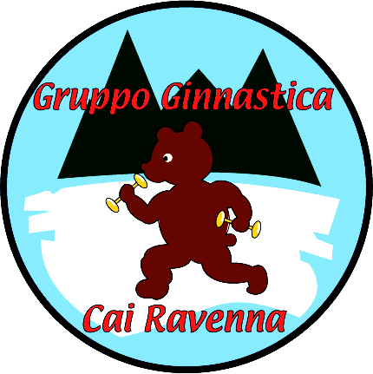

GRUPPO GINNASTICA

Si è costituito martedì 3 maggio, ufficialmente all’interno della sezione, il Gruppo Ginnastica ratificato dal Consiglio Direttivo il 10 maggio. Sono stati eletti i 5 coordinatori che sono: Fausto Bassi, Maria Paola Grandi, Raffaella Ravaioli, Enrico Vasi, Giovanna Ziliani. Nella successiva riunione è stato incaricato come responsabile del gruppo e referente al Consiglio Direttivo Enrico Vasi. Invitiamo tutti i soci interessati ad iscriversi al gruppo.

REGOLAMENTO

Art. 1 COSTITUZIONE E SCOPI

In data 03.05.05, si costituisce all’interno della Sezione del CAI di Ravenna il “GRUPPO GINNASTICA”.
Il Gruppo Ginnastica, nel rispetto delle norme statutarie del CAI ha per scopo:
Promuovere e facilitare l’attività ginnica in ogni sua forma;
Curare l’istruzione teorico-pratica dell’attività ginnica attraverso corsi specifici tenuti da personale qualificato.

Art. 2 SEDE

Il Gruppo Ginnastica elegge la sua sede presso la Sezione del CAI di Ravenna, attualmente in Via Castel San Pietro n.26 a Ravenna.

Art. 3 ORGANIZZAZIONE

Possono far parte del Gruppo Ginnastica tutti i Soci della Sezione che ne facciano richiesta.
Il Gruppo Ginnastica nomina al suo interno un Organismo Di Coordinamento composto da cinque (5) Soci fra i quali verrà eletto il Rappresentante del Gruppo stesso.
L’Organismo di Coordinamento ha il compito di organizzare l’attività quale: la ricerca e la prenotazione della palestra, dell’insegnante e di ogni altra attività e/o risorsa ritenga opportuna per il proficuo svolgimento della pratica ginnica.

Art. 4 GESTIONE E DURATA

Il Rappresentante ha il compito di tenere i collegamenti con il Consiglio Direttivo della Sezione.
La gestione economica del Gruppo Ginnastica dovrà, di norma, essere in pareggio e comunque non dovrà, di norma, pesare sul bilancio della Sezione.
L’Organismo di Coordinamento ed il Rappresentante, rimangono in carica e vengono rinnovati con la stessa periodicità del Consiglio Direttivo della Sezione del CAI.

Ravenna, 03.05.2005

